ЛАБОРАТОРНАЯ РАБОТА № 6.
Создание проекта информационной системы

Цель:
- Научиться создавать проекты.
- Научиться подключать файлы данных к проекту
- Научиться создавать пользовательский интерфейс

- Создание проекта

В "Microsoft Visual Studio 2012" открыть "Visual Studio 2010/Создать проект/Visual С#/Приложение Windows Forms.
Ввести имя проекта (lab9)
Появится стандартное окно разработки проекта.

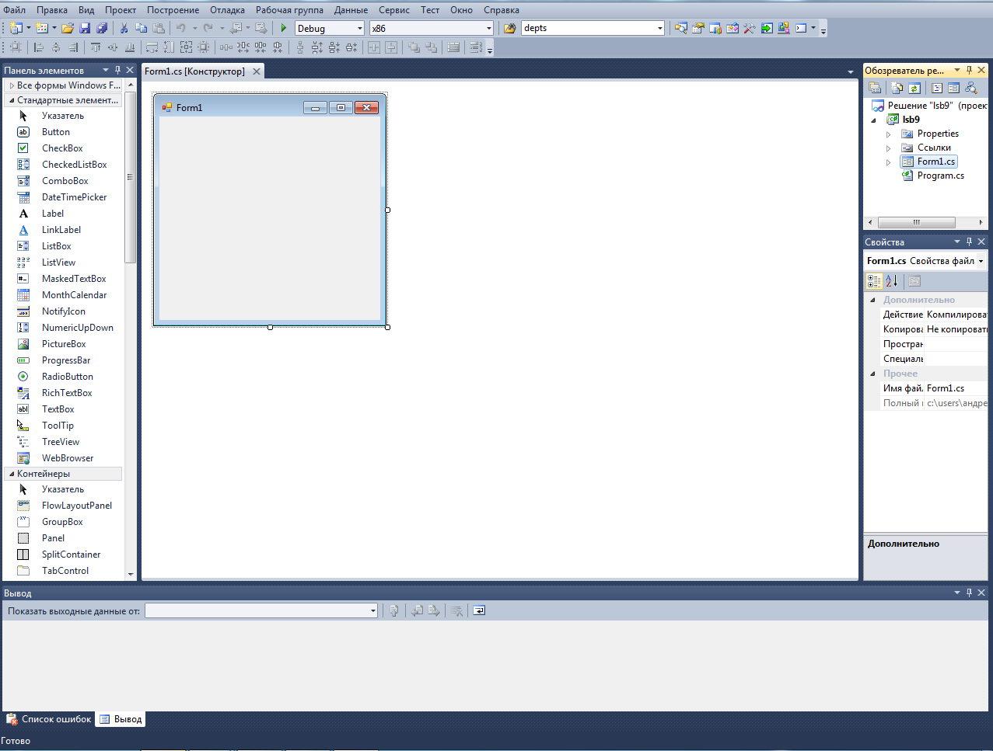
Рис.1 Среда разработки проекта

В Visual Studio создан проект Visual C# - Приложение WindowsForm. При этом на экране отображается пустая форма.

- Подключение базы данных к проекту

После создания проекта нужно создать подключение к базе данных. Для этого нужно выбрать в меню пункт"Data\Add New Data Source…" (Данные/Добавить новый источник данных) . Появится окно мастера подключения к новому источнику данных "Data Source Configuration Wizard"
При этом откроется первая страница мастера Data Source Configuration Wizard, которая предлагает выбрать тип источника данных. Выберите в качестве источника данных Database
(рис. 2).
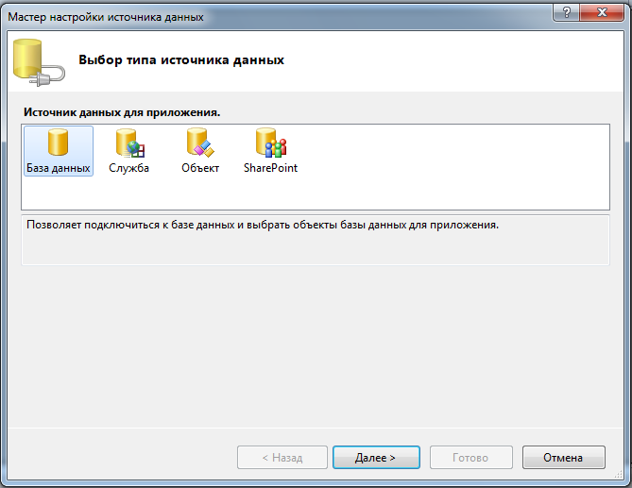

Рис. 2. Окно «Мастер настройки источника данных» - выбор источника данных

Следующая страница мастера предлагает выбрать модель базы данных.
Выберите Dataset (рис. 3).

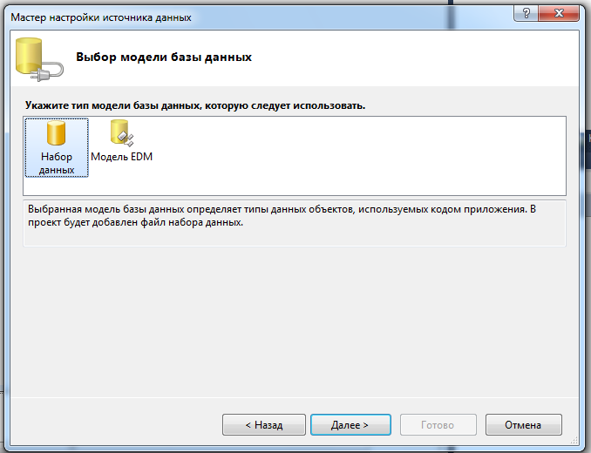

Рис. 3. Страница мастера для выбора модели данных

Дальше «Мастер» предлагает создать подключение к базе данных (рис. 4).

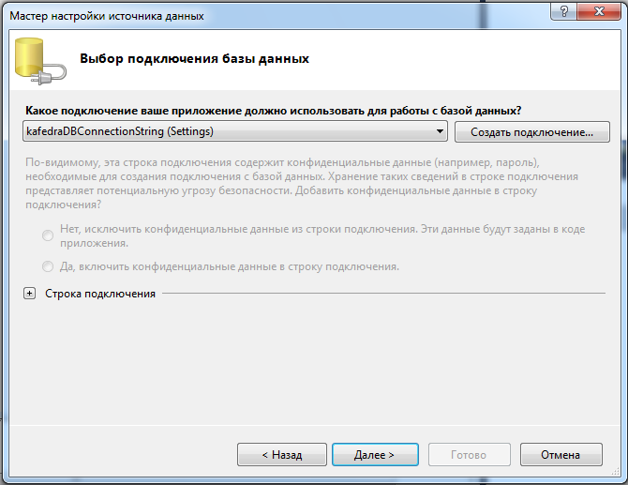
Рис. 4. Страница мастера для создания соединения с базой данных

Подключение к базе данных должно присутствовать в списке. Если его нет — создайте новое подключение, нажав кнопку New Connection (Создать подключение).
При этом откроется окно создания нового подключения показанное на Рис. 5.

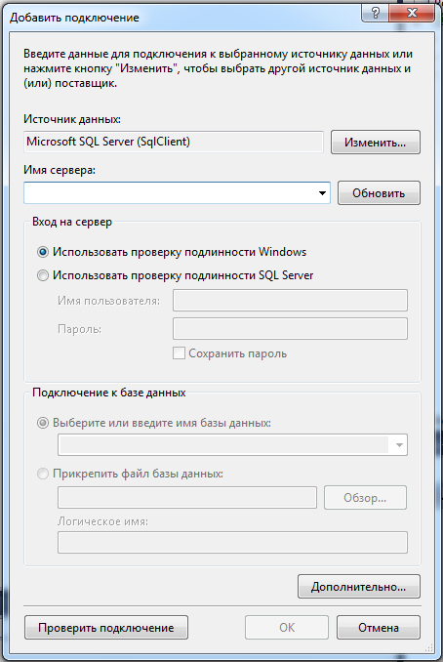
Рис. 5. Окно создания подключения к базе данных.

Окно Add Connection позволяет выбрать провайдера данных. При нажатии кнопки Change (Изменить) появится диалоговое окно Change Data Source, которое позволяет выбирать провайдер для подключения к базе данных (рис. 6).

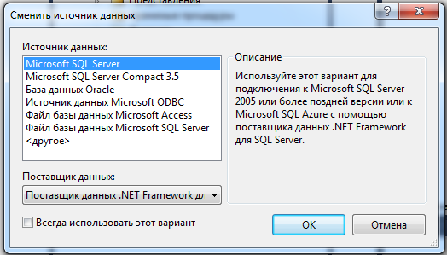

Рис.6 Окно изменения провайдера данных

После выбора провайдера (Источника данных) необходимо выбрать имя сервера и базу данных на выбранном сервере. Настроив новое подключение, можно проверить соединение, нажав кнопку Test Connection (Проверить подключение) , при успешном выполнении соединения появится окно с текстом "Test connection succeeded" (Проверка подключения выполнена). Новое подключение появится в списке подключений. После выбора подключения можно открыть и скопировать строку подключения, которая может быть использована при создании подключения вручную (в коде программы).
Далее нужно выбрать нужные объекты в подключаемой базе данных kafedra (рис. 7).
После нажатия кнопки Finish в окне Data Sources появится новый источник данных — типизированный DataSet с именем kafedraDataSet, содержащий столько объектов, сколько имеется в базе данных (рис.8).

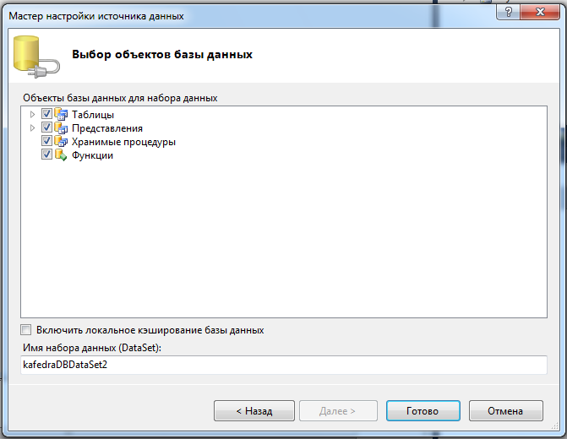
Рис. 7. Выбор объектов в базе данных kafedra

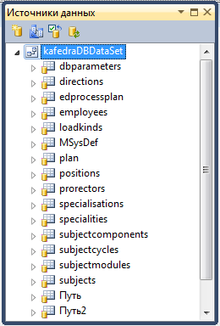

Рис. 8. Окно Data Sources c источником данных kafedraDBDataSet

При создании источника данных к проекту также добавятся новые файлы, содержащие код для kafedraDataSet. Если открыть файл kafedraDataSet.xsd в дизайнере, вы увидите все таблицы со связями из базы данных kafedra (рис. 9).

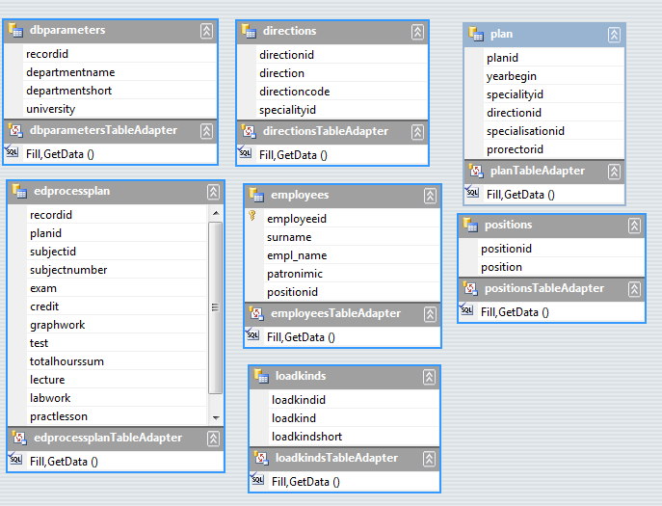

Рис. 9. Схема типизированного DataSet для базы данных kafedra

- Создание пользовательского интерфейса

Перетащите мышью один из объектов из окна «Источники данных», например таблицу employees на форму. При этом среда сгенерирует код для DataGridView с привязкой к объекту employees. При этом на форму будут помещены объекты связи employeesBindingSource, employees BindingNavigator, kafedraDBDataSet, employeesTabledapter и TableAdapterManager (рис. 10).
- BindingSource (Источник связи) - обеспечивает подключение к конкретной таблице (представлению), а также позволяет управлять таблицей;
- TableAdapter (Адаптер таблиц) - обеспечивает передачу данных из таблицы в формы и наоборот.
- TableAdapterManager (Менеджер адаптера таблиц) - управляет работой объекта TableAdapter ;
- DataSet (Набор данных) - обеспечивает подключение формы к конкретной БД на сервере (в нашем случае это БД Students);
- BindingNavigator (Панель управления таблицей) - панель с кнопками управления

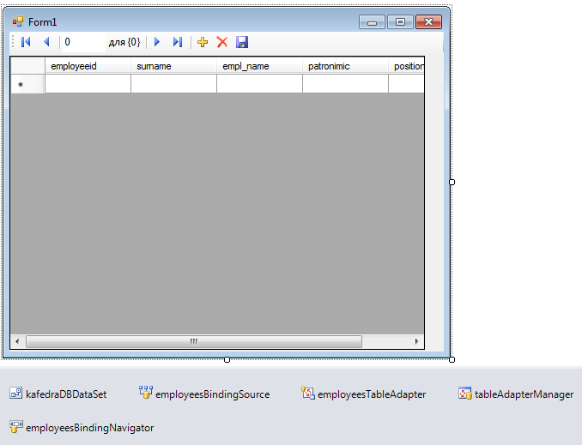

Рис. 10. Дизайн главной формы приложения

Запустив приложение, вы увидите, что оно отображает данные из таблицы employees, причем мы не написали ни строчки кода, код за нас был полностью сгенерирован средой разработки .

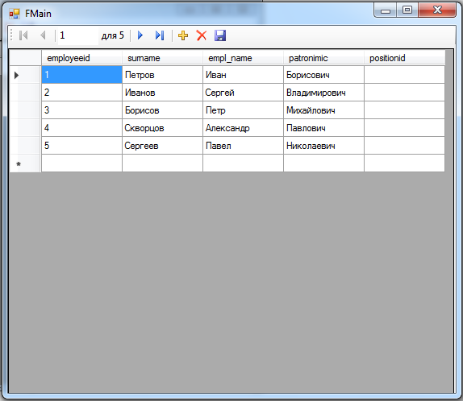

Рис. 11. Приложение, отображающее данные таблицы employees

Сгенерированный средой разработки код имеет вид:

using System;
using System.Collections.Generic;
using System.ComponentModel;
using System.Data;
using System.Drawing;
using System.Linq;
using System.Text;
using System.Windows.Forms;

namespace DB1
{ public partial class FMain : Form
{ public FMain()
{ InitializeComponent();
}

private void FMain_Load(object sender, EventArgs e)
{
// TODO: данная строка кода позволяет загрузить данные в таблицу "kafedraDBDataSet.employees". При необходимости она может быть перемещена или удалена.
this.employeesTableAdapter.Fill(this.kafedraDBDataSet.employees);
}

private void employeesBindingNavigatorSaveItem_Click(object sender, EventArgs e)
{
this.Validate();
this.employeesBindingSource.EndEdit();
this.tableAdapterManager.UpdateAll(this.kafedraDBDataSet);
}

private void employeesDataGridView_CellContentClick(object sender, DataGridViewCellEventArgs e)
{

}
}
}

Помимо отображения данных, созданное приложение позволяет вводить и обновлять данные.

Задание для выполнения.
- Создать главную форму для своей базы данных (индивидуальное задание) с кнопками для открытия форм, содержащих данные каждой из таблиц. Пример главной формы показан на рисунке 12.
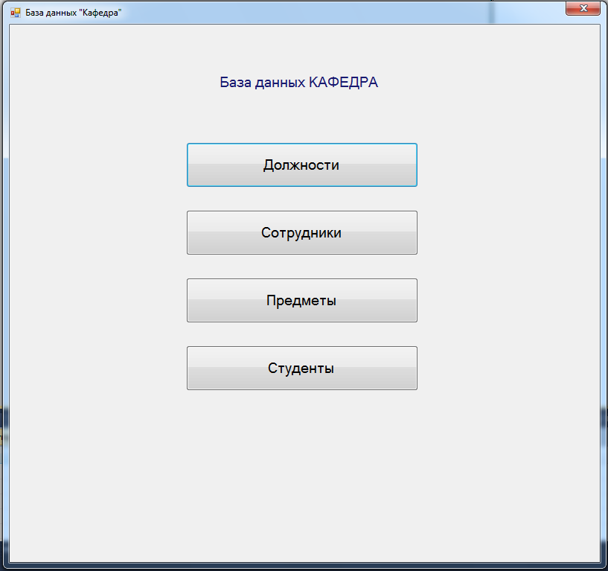

Рис. 12. Главная форма приложения

- Создать формы для отображения данных каждой из таблиц индивидуального задания.
Пример формы для отображения данных таблицы «Должности показан на рис.13

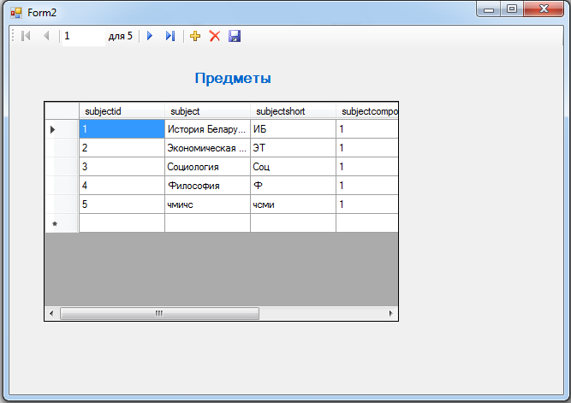

Рис.13. Форма для отображения данных таблицы «Предметы»

Содержание отчета о лабораторной работе

  - Титульный лист
  - Название и цель лабораторной работы
  - Перечень таблиц индивидуального задания.
  - Внешний вид главной формы и ее программный код
  - Внешний вид форм для каждой таблицы индивидуального задания и их программный код
  - Выводы

Контрольные вопросы

- ADO.NET – режимы доступа к данным и их особенности
- Классы отсоединенных объектов ADO.NET и их назначение
- Классы подсоединенных объектов ADO.NET и их назначение
- Объект DataSet – назначение и структура
- Объект DataTable – назначение и структура
- Объект DataAdapter – назначение и основные методы
- Объект Connection – назначение, основные свойства и методы
- Объект Command - назначение, основные свойства и методы
- Объект DataReader - назначение, основные свойства и методы
- Создание формы для отображения данных таблицы – последовательность действий

